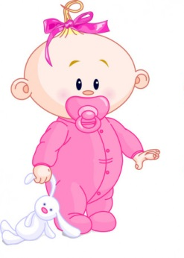
Способность родителей учувствовать в жизни детей проявляется в отношении к играм. В играх отражается личность ребёнка, они – показатель педагогического уровня родителей. Часто игра – первая фаза более серьезной деятельности. Нередки случаи, когда к детским играм и увлечениям родители относятся всерьез, помогают детям. Большинство родителей способны развлекать детей, особенно малышей. Но уметь играть с детьми всерьез умеют далеко не все. А тем временем в руках у родителей имеется лучший козырь – детская игра, то есть занятие, которое ребёнок любит больше всего на свете. Итак, большой секрет: как одну из самых больных тем для родителей – уборку игрушек – превратить в увлекательное занятие?
Ваш лучший помощник
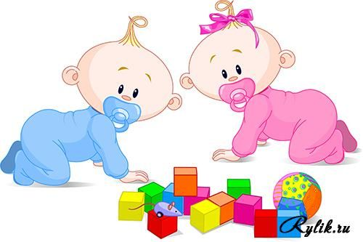
Обратитесь однажды к своему ребёнку с вопросом: «Давай проверим, есть ли у тебя игрушки… цвета?» (из меха, квадратной формы и т.д.). У детей постарше можно вызвать познавательный интерес: «А ты знаешь, чего у тебя больше: машин или солдатиков?» Другими словами, используйте любую возможность для общения с ребёнком, для его развития, экономьте свое время.
Игра может оказать хорошую услугу и в другой проблеме – капризах за едой. Здесь как никогда необходима ваша фантазия: из обыкновенного пюре можно сделать целую сказку (к тебе в гости пришел картофельный гном, посмотри, какая у него замечательная шляпа из помидора!). Волшебными свойствами можно наделить любую пищу (кто ест эту кашу, становится сильнее и взрослее). Можно привлечь самого ребёнка к приготовлению еды, если это, конечно, возможно.
Дети еще любят фантазировать, вселяя своих кумиров (герои мультфильмов) в свою жизнь и становясь ими. Вы можете использовать этот момент в воспитательных целях, стоит только принять игру ребёнка. Главное – найти в кумире положительные качества.

Материал подготовила:
педагог-психолог Гуцева Л.В.

